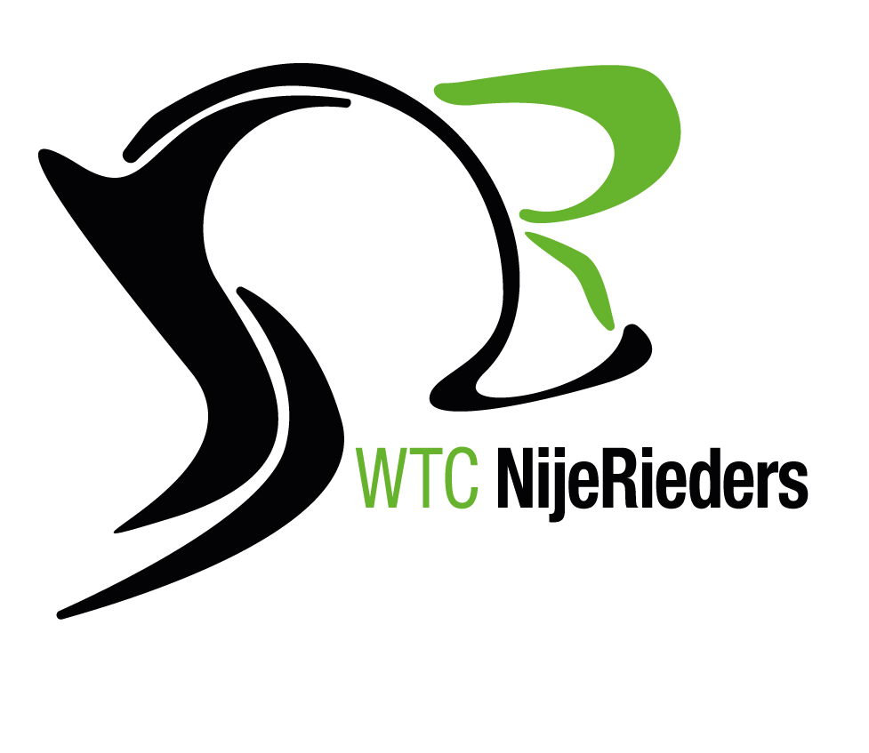

Algemeen Jaarverslag 2017 WTC NijeRieders.

WTC NijeRieders, opgericht 7 augustus 2015.
Gevestigd in Nijeveen

www.wtcnijerieders.nl
info@wtcnijerieders.nl

Dit jaarverslag is gemaakt door:
Henri Koster voorzitter
Roelof Schonewille secretaris
Inhoudsopgave
1 Inleiding. 3
2 Het bestuur. 3
3 Leden. 3
4 Beleidsplan. 4
5 Informatieboekje. 4
6 Social media. 4
7 Sponsoren. 4
8 Buurtverenigingen. 4
9 Sportkoepel Meppel. 4
10 MTB 5
11 Race 5
12 Activiteiten. 6
12.1 Informatie avond 6
12.2 Feestavond. 6
13 Veiligheid. 6

Inleiding.
Dit jaarverslag is een terugblik over het kalenderjaar 2017 van onze vereniging WTC NijeRieders.
Ook wordt het financiële jaarverslag van het afgelopen seizoen en de begroting van 2018 op de vergadering besproken.

Het bestuur.
Afgetreden in 2017: René Knol en Martin Wolters.
Toegetreden als bestuurslid: Michel Bakker.

Het organogram is met het aantreden van Michel gewijzigd en ziet er als volgt uit:

Het bestuur heeft in 2017 zeven keer vergaderd. Van deze vergaderingen zijn notulen gemaakt.
Agenda’s en notulen zijn voor de bestuursleden in te zien via OneDrive NijeRieders.

Leden.
Op 31 december 2017 telde onze vereniging 115 leden, waarvan 95 mannen en 20 vrouwen.
In 2017 hadden wij 9 opzeggingen en 11 aanmeldingen, dat laatste betrof vooral MTB jeugdleden.
Daarnaast heeft onze vereniging via het combi abonnement met de skeelerclub per 31 december
7 leden die op woensdagavonden mee trainen op de MTB baan.

Beleidsplan.
In 2016 zijn wij als vereniging gestart met het opstellen van een beleidsplan. In dit plan leggen
wij onze doelstellingen voor de komende jaren vast.
Jaarlijks kunnen wij toetsen of wij deze doelstellingen ook gehaald hebben.
Dit plan is inmiddels definitief.

Informatieboekje.
De vereniging heeft een informatieboekje gemaakt. Personen die meer willen weten over onze vereniging en nieuwe leden kunnen hier de meeste zaken in terug vinden.

Social media.
Informatie over onze vereniging is over het algemeen terug te vinden op onze website:
http://www.wtcnijerieders.nl.

Sponsoren.
Naast onze 5 hoofdsponsoren is het onze sponsorcommissie gelukt om een aantal € 100,= sponsoren
aan te trekken. De namen van deze sponsoren staan op onze website.

Buurtverenigingen.
Mede naar aanleiding van een vraag van één van de leden is samenwerking gezocht met onze buurtvereniging VFC ERPS uit Wanneperveen. Dit heeft geresulteerd in gezamenlijk fietsen(zie ook punt 9 race).

Sportkoepel Meppel.
Door diverse verenigingen en de gemeente Meppel is in 2017 een initiatief gestart om te komen tot de organisatie ‘Sportkoepel Meppel’.De eerste vergadering is door WTC NijeRieders bezocht. Vervolgens is besloten om vervolg vanaf de zijlijn te volgen maar het initiatief te steunen.

MTB
Ook in 2017 hebben wij de MTB baan van de skeeler vereniging gehuurd. Als vereniging mogen wij ons verheugen in een groot aantal MTB-ers die hier gebruik van maken.
Wel zijn wij op zoek naar trainers en begeleiders die op woensdagavond willen assisteren bij de trainingen.
De MTB baan vraagt jaarlijks onderhoud, doorgaans doen wij dat samen met de skeelerclub, kort
voor de start van het MTB seizoen. Komend jaar zal er wat ‘groter’ onderhoud gepleegd worden en wij doen dan ook een oproep aan de MTB leden om te zijner tijd te komen helpen. Door hieraan mee te helpen kunnen wij de kosten beperken.

Er werd door de jeugd getraind van 18.30 – 19.30 uur met een grote groep van + 16 kinderen (leeftijdsgroep van 6 t/m 12 jaar) onder begeleiding van de trainers William, Gerko en Martin.
Het “spoekie-spoekie” bos in het Van der Woudenpark is het meest favoriet bij de kinderen.
Voor de senioren van 19.30 tot + 21.00 uur in groep 1 en groep 2 op de MTB-baan, maar ook in de omgeving Meppel/Nijeveen/Havelte.

Voor zondag 5 november was een MTB-toertocht gepland, echter was dit organisatorisch niet rond te krijgen. Deze tocht is komen te vervallen.
Als alternatief werd ingezet op de toertocht in Ruinen op 11 november (30-50-70 km).
Ook dit alternatief moest vanuit de MTB- commissie worden gecanceld.

Race
De officieuze start van het raceseizoen was op 4 maart met de traditionele Weerribbentocht naar Kuinre.

De officiële opening van het seizoen was de SNERT tocht. In twee groepen werd er op 1 april een tocht gefietst.
De koffie en appeltaart werd in een net geopende zaak in Wijster genuttigd, waar de NijeRieders als eerste gasten werden verwelkomd. Als laatste werd onze sponsor Toyota van der Linde aangedaan en daar kon soep (snert) en een broodje worden genuttigd.

Op de zondagmorgen werd er samen gefietst met onze buurtvereniging VFC ERPS. De eerste drie zondagochtenden van iedere maand werd er gestart vanaf de sporthal in Nijeveen. Iedere laatste zondagmorgen vanaf de Kolk voor een lange tocht.

In juni werd de eigen ledentocht (Klaver4) georganiseerd. Er waren weer 4 lussen uitgezet, die in willekeurige volgorde gefietst konden worden. Start vanaf het terrein van de skeelervereniging .
Als er een lus gefietst was, kon men even op adem komen met een kopje koffie en een stuk appeltaart. Aan het eind van de tocht konden de deelnemers gaan genieten van soep en een broodje.

De lange tocht welke in september gepland stond werd afgelast vanwege het slechte weer.

Activiteiten.

Informatie avond
Op 10 november was er een mooie en enerverende informatieavond bij onze sponsor PrimaLife Fysiotherapie in Meppel.
Er is een verslag van deze avond gemaakt en naar de leden gestuurd. De positieve reacties sterken ons om dit soort avonden te blijven organiseren. Suggesties van leden zijn welkom.

Feestavond.
Door diverse oorzaken is het ons niet gelukt om een feestavond te organiseren.

Veiligheid.
Als bestuur vinden wij nog steeds dat veiligheid tijdens het fietsen voorop staat.
Dat dit niet altijd goed gaat, hebben wij weer kunnen merken aan de diverse valpartijen die er zijn geweest. De oproep aan jullie als leden om je tijdens het fietsen te houden aan de verkeersregels en het fietsreglement van WTC NijeRieders.

